Приложение №2
к Договору безвозмездного оказания услуг
от «___» _______________ 2025 г. № ____
Сведения о поступивших в приют для животных
животных без владельцев и животных, от права собственности на которых владельцы отказались,
в информационно-телекоммуникационной сети «Интернет»

Фото | Дата отлова | Населенный пункт и адрес отлова | Вид,  пол,  порода | Прибли-зительный возраст | Окрас, характерис-тика волосяного покрова | Наличие ошейника (шлейки), одежды, клетки, переноски, иного транспор-тировоч-ного устройства | Особые отметины и приметы | Наличие / отсутст-вие стерили-зации / кастра-ции | Физическое состояние животного, особенности походки, передвижения, в том числе вследствие травм | Присвоенный идентификационный номер при маркировании  и чипировании | Дата и причина выбытия животного из приюта
1 | 2 | 3 | 4 | 5 | 6 | 7 | 8 | 9 | 10 | 11 | 12
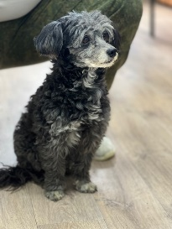 | 20.05.2025г. | Карабашский ГО, Комсомольская 29А | Собака,  кобель,  б\п | 2г | Серый | Нет | Вес 8 кг; высота в холке 38 см | Нет | Удовлетворительное | Бирка №RU1b326b047  Чип 6430991414473  Дело №256  Карточка учета № 1 | 30.06.2025ПМО
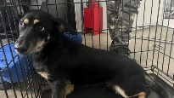 | 20.05.2025г. | Карабашский ГО, Комсомольская 29А | Собака,  кобель,  б\п | 3г | Черно-рыжий | Нет | Вес 9 кг; высота в холке 39 см | Нет | Удовлетворительное | Бирка №RU14817bba5  Чип 6430991414469  Дело №256  Карточка учета № 2 | 23.05.2025НВ
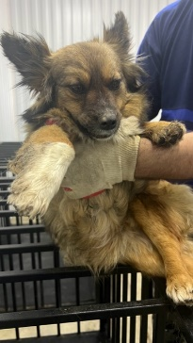 | 20.05.2025г. | Карабашский ГО, Горького 4 | Собака,  сука,  б\п | 5л | Рыже-черный | Нет | Вес 8 кг; высота в холке 37 см | Нет | Удовлетворительное | Бирка №RU1615а9ba8  Чип 6430991414465/643014246897491  Дело №256  Карточка учета № 3 | 28.05.2025НВ
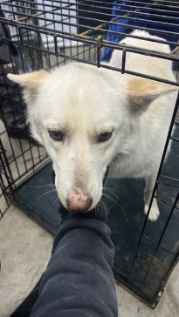 | 20.05.2025г. | Карабашский ГО, Бр.Гужавиных 29 | Собака,  сука,  б\п | 1г | песочный | Нет | Вес 23 кг; высота в холке 50 см | Нет | Удовлетворительное | Бирка №RU1173b45b1  Чип 6430991414463  Дело №256  Карточка учета № 4 | 30.06.2025ПМО
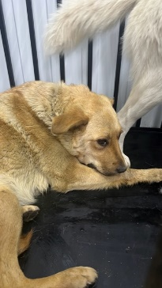 | 20.05.2025г. | Карабашский ГО, Республики 62 | Собака,  сука,  б\п | 4г | рыжий | Нет | Вес 20 кг; высота в холке 45 см | Нет | Удовлетворительное | Бирка №RU1b5427371  Чип 6430991414472  Дело №256  Карточка учета № 5 | 30.06.2025ПМО
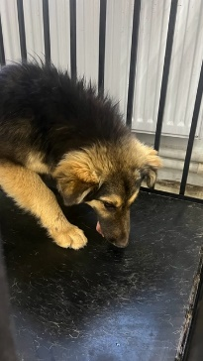 | 20.05.2025г. | Карабашский ГО, Военный городок | Собака,  сука,  б\п | 2г | Черно-рыжий | Нет | Вес 19 кг; высота в холке 45 см | Нет | Удовлетворительное | Бирка №RU117b031a4  Чип 6430991414471  Дело №256  Карточка учета № 6 | 23.05.2025ПВ

